不可否定，泛90后已经成为企业中的主力员工。当他们以无穷的生命力和创造力推动企业甚至商业发展的同时，很多的行为方式却颠覆了上一代管理者的认知和不解。

抱怨他们目无尊长，抱怨他们没有“担当”，没有“责任感”。

比如：

国企，90后总是迟到；

入职培训，90后培训现场玩狼人杀；

咨询公司，90后完成报告后，两手一挥，去KTV狂嗨一晚；

互联网公司，90后员工座谈会，不仅讨厌开会，而且不同意见直接怼CEO。

可是，这些在90后看来再正常不过的职场行为，为什么会让他们的管理者——60、70后的不满、不舒服。从小不是灌输人人平等、有意见就要大胆的表达么？为什么60、70后的管理者评价85、90后即泛90后是有问题的新一代员工？在企业中，60、70后的管理者又该如何去管理和帮助泛90后呢？

5月8号晚上8:00，第一期到位学堂的直播课程让我们找到了一些问题的答案。

直播课程的分享者——曹勃老师，是大众（中国）领导力认证讲师、领导力测评师，智联、猎聘等多家专业人力资源平台资深命题专家，有着多年的企业咨询和管理经验。



在直播中他首先谈到，什么样的管理者是一个好的管理者的问题。

他用跆拳道的分级标准将管理者分为了三个等级。

黄带：hold住90后，合格。

绿带：被90后喜爱，优秀。

黑带：帮助90后成功，卓越。

但是当下60、70后管理者仅仅看到了他们眼中年轻人的不足之处，没有看到他们的优点；更重要的是没有认清楚一点，就是年轻人有一天是要代替自己的位置，组织的发展的未来是要靠年轻人。作为老一辈的核心任务是带领和帮助90后去成功、去卓越。

**价值观：求同存异**

曹老师一针见血地指出了新一代80、90后员工的问题本质是60、70后的管理者与年轻员工之间价值观念的差异问题。

我们（60、70后管理者）的价值观念的传承方式是，我们是权威、后辈应该复制前辈向我们学习、可以接受同代人相互学习、我们可以接受你改变主流，但你要在我们的基础上改变。但是当下的实际情况却是：太多行业，技术和技能正在被年轻人掌握和占领，老一辈越来越无力应对。

60后是勤奋、吃苦的一代人，公司管食宿、每月120元只花5元，其余寄回家的一代；

90后是社会性需求缺失的一代人。新一代的孩子们接受的是父母普遍给予的、无条件的爱。在整个成长的过程中，他们是爱和照顾的接受者，不用依靠自己的努力去获得和争取这些东西。同时，90后面临的教育也在发生变化，教育市场化，老师的权威逐渐丧失，消费关系强化，“我交钱，你服务，天经地义”。看重自己在他人眼中的重要性，鲜有意识要通过自己的努力去获得这种尊重。

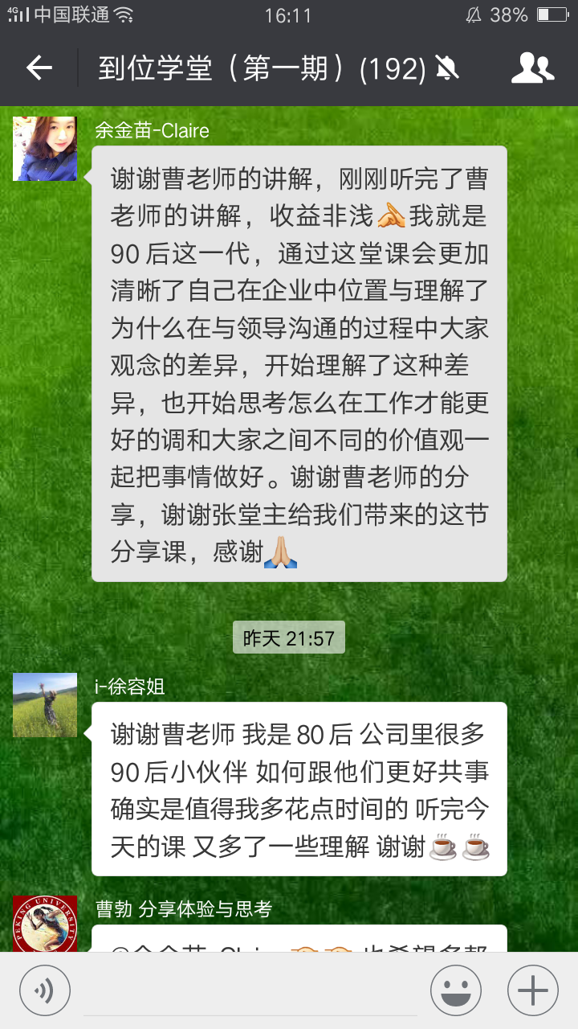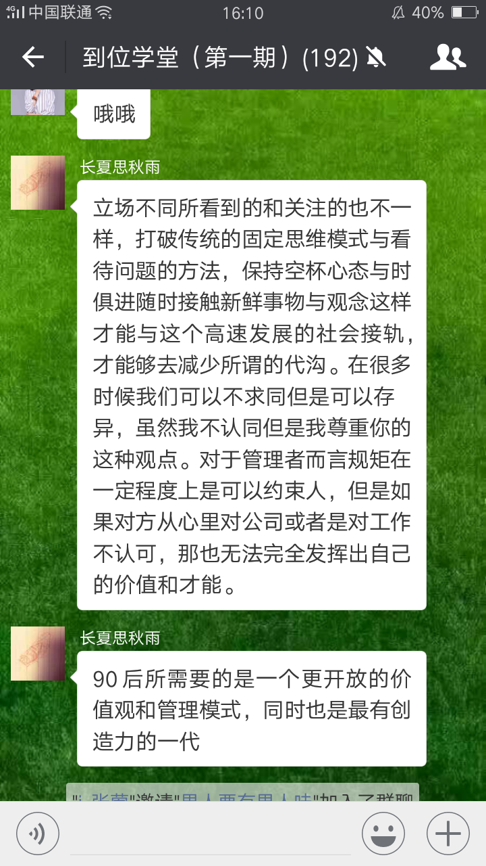

80后，经常会给我们（管理者）一个误区，我们经常将他们笼统地和90后包含在一起，我们觉得，他们与60、70后相比，他们都非常自我，他们是一类人。其实，80后和90后有很重要的区别。虽然80后也沉浸在自己的世界里，但是他们是用别人的标准来衡量自己，他们一直在努力证明自己不是垮掉的一代，他们表现的目的是为了获得60、70后社会主流的一种认同。

所以，相对于完全活在自主建立的标准之中，一出生就充满自信的90后来说，80后更容易被管理。我们可以用实际的价值去驱动80后，当他们的心理诉求、他们的利益能够得到满足的时候，他们可以忍受我们（60、70后）作为权威来评价他们。但是90后不一样，他们要求平等地分享我们在组织里的权利，他们希望去参与这种角色的过程，唯一能够让他们在组织里面去做事的，不是利益的驱使，而是他自己愿意、他有兴趣。

对于企业或者管理者来讲，从一开始就考虑清楚需要的是什么样的人才，并且从一开始就去把握住这一关，要比在整个人力资源的过程里面去做更多的努力重要的多。

**企业文化：虚实结合**

企业文化不仅要讲清楚，我们靠什么来换取客户的认可，我们和客户之间的价值交换的公式是什么，而且必须要讲清楚，企业靠什么和员工达成彼此的交易，企业和员工之间的交易公式是什么。公式表达的越清晰越能够让我们60、70后的管理者和80、90后的被管理者清楚地知道，这个平台、这个企业适合不适合我。同样，我们也能知道他们适合不适合这样的一个平台来发展他们自己的前途。

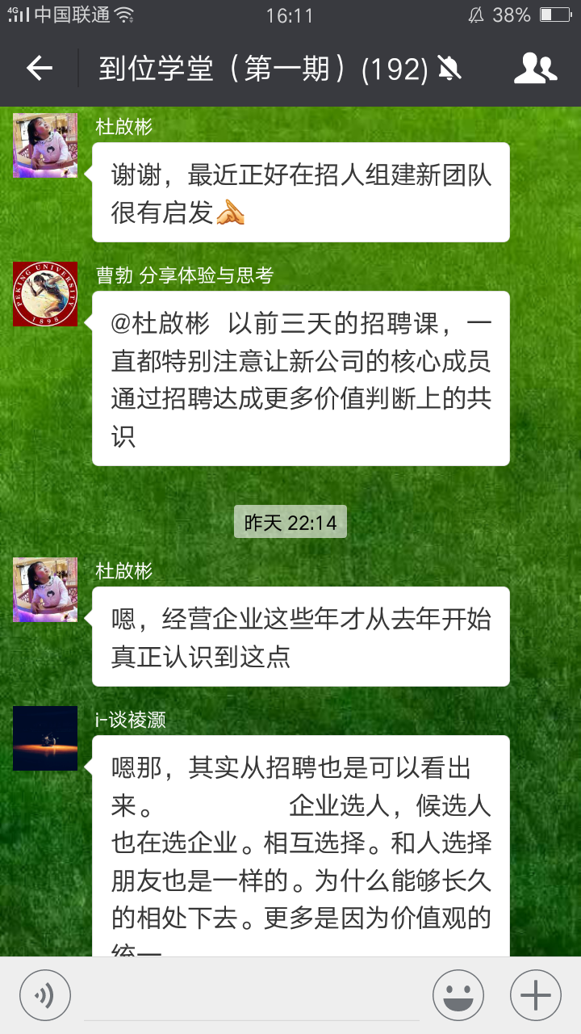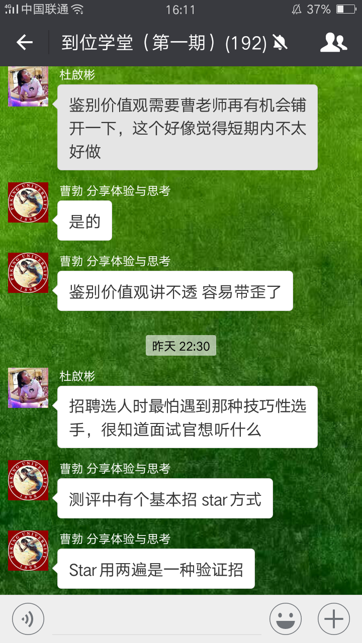

然后，在这样的基础上去做绩效管理。绩效管理是一个渗透着企业文化和秉持企业价值取向的一个重要的、系统的工具。如果这套工具不能够表达出企业文化和企业价值，不能够让员工清楚地知道企业或者管理者和他们之间的价值交换的等式是什么的话，企业的绩效管理系统是失败的，管理者是没有办法用这套管理的体系带领他们往前冲的。

对于60、70后的管理者而言，管理的核心问题是能不能理解到他们和新一代80、90后员工之间的价值观念的差别。双方的价值观中既有不可调和的部分，也有可以统一起来、一起做事的部分。把价值观中能调和起来做事的部分、能进行价值交换的部分充分利用好，这是60、70后的管理者管理好、培养好、帮助80、90后成功的基础。

最后，无论是作为管理者的60、70后，还是作为80、90后的新一代员工，只有在价值观念与日常管理中求同存异才会取得双赢、共同进步。